1. 

Apellido y Nombre:Ontiveros German Jonatan Fabian

LU: 0309

DNI: 35555898

Correo electrónico: fabianontiveros_7@hotmail.com

Año Lectivo: 2021

**Fundamentos de Programación Web**

Trabajo Práctico N°1: Fundamentos de Programación Web

UNJu – Facultad de Ingeniería

1. Conceptualizar las palabras claves y brinde ejemplos donde se solicite
   1. **HyperText:** en informática, es el nombre que recibe el texto que en la pantalla de un dispositivo electrónico conduce a otro texto relacionado. La forma mas habitual de hipertexto en documentos es la de hipervínculos o referencias cruzadas automáticas que van a otros documentos (lexías)
   2. **Links:** un link es un elemento que, en un documento digital, establece un vinculo con otro recurso. De esta menera, apelando a un protocolo y a una red, un link se constituye como una herramienta que facilita el acceso a diferentes datos
   3. **Static Pages:** una web estatica es aquella pagina enfocada principalmente a mostrar una información, donde el navegante se liminta a obtener dicha información, sin poder interactuar con la pagina web visitada
   4. **Dynamic Pages:** una web dinámica es aquella que contiene aplicaciones dentro de la propia web, otorgando mayor interactividad con el navegante
   5. **Dominio (5 ejemplos):** es el nombre único e irrepetible que se le da a un sitio en internet para que las marcas (propietarias de dichas página) sean identificadas de forma cómoda y sencilla por los usuarios y sus clientes
      1. .com: sitio web de uso comercial
      2. .net: su significado es red y se relaciona con empresas de servicios de internet
      3. .org: organización sin fines de lucro, ONG, etc
      4. .edu: se usa para instituciones de educación
      5. .info: sitio informatico
   6. **Web Browser (3 ejemplo):** es un programa que permite ver la información que contiene una pagina web. El navegador interpreta el código HTML generalmente en el que esta escrita la pagina web y lo presenta en pantalla permitiendo al usuario interactuar con su contenido y navegar
      1. Google Chrome: es un navegador web de código propietario desarrollado por goole y compilado con base en componentes de código abierto
      2. Opera: es un navegado web y suite de internet creado por la empresa noruega, capaz de ralizar multiples tareas como navegar por sitios web, gestionar correos electrónicos, etc y funciona como cliente Bitorrent
      3. Safari: es un navegador web de código cerrado desarrollado por Apple inc.
   7. **HTTP:** Hyper Text Transfer Protocol es el protocolo de alto nivel del world wide web que rige el intercambio de mensajes entre clientes y servidores web. Es un protocolo genérico orientado a objetos que no mantiene la conexión entre transacciones. Ha sido especialmente diseñado para atender las exigencias de un sistema hipermedia distribuido como es el world wide web
   8. **HTTPS:** Hiper Text Transfer Protocol Secure, es un protocolo de comunicación de internet que protege la integridad y la confidencialidad de los datos de los usuarios entre sus ordenadores y el sitio web
   9. **Front-end:** el front-end es la parte del desarrollo web que se dedica a la parte frontal de un sitio web, en pocas palabras del diseño de un sitio web, desde la estructura del sitio hasta los estilos como colores, fondos, tamaños, hasta llegar a la animación y efectos. Un front-end es la persona que se dedica básicamente al diseño web, pero esto no significa que no toque el codigo
   10. **Back-end:** el back-end procesa la información que alimentara el front-end de datos, es la capa de acceso a los datos, ya sea de un software o de un dispoisitivo en general, es la lógica tecnológica que hace que una pagina web funcione lo que queda oculto a ojos del visitante. Back-end de una solución, determina que tan bien ejecutara la aplicación y que experiencia positiva o negativa, obtendrá el usuario de su uso
2. ¿Qué es API? ¿Qué quiere decir API Publica y Privada? Ejemplo

El termino API es una abreviatura de Application Programming Interfaces, que significa Interfaz de Programacion de Aplicaciones. Se trata de un conjunto de definiciones y protocolo que se utiliza para desarrollar e integrar el software de las aplicaciones, permitiendo la comunicación entre dos aplicaciones de software a travez de un conjunto de reglas.

Ai pues, podemos hablar de una API como una especificación formal que establece como un módulo de un software se comunica o interactúa con otro para cumplir una o muchas funciones. Una de las principales funciones de la API es poder facilitarle el trabajo a los desarrolladores y ahorrarles tiempo y dinero

* API abierta o publica: son APIs que pueden ser utilizadas por cualquier empresa o desarrollador. El término “publica” o “privada” significa que la API solo esta disponible para otras empresas y desarrolladores y no exclusivamente para el equipo interno de la organización que la desarrollo. Ejemplos; Google Maps, Facebook, Twitter, Trello
* API privada: son APIs de uso exlcusivo de las organizaciones para las cuales fueron desarrolladas. Esas interfaces dan acceso a sistemas y datos internos de las empresas, solo pueden acceder a ellas sus propios desarrolladores. Ejemplo

1. Explique con sus palabras como funciona la arquitectura Cliente-Servidor. A través de un diagrama, exponga con un ejemplo simple los pasos que suceden automáticamente entre un cliente y un servidor

Un sistema cliente-servidor es un sistema distribuido en el cual algunos sitios son sitios “clientes” y algunos son “servidores”, todos los datos residen en los sitios servidores, todas las aplicaciones son ejecutadas en los sitios clientes

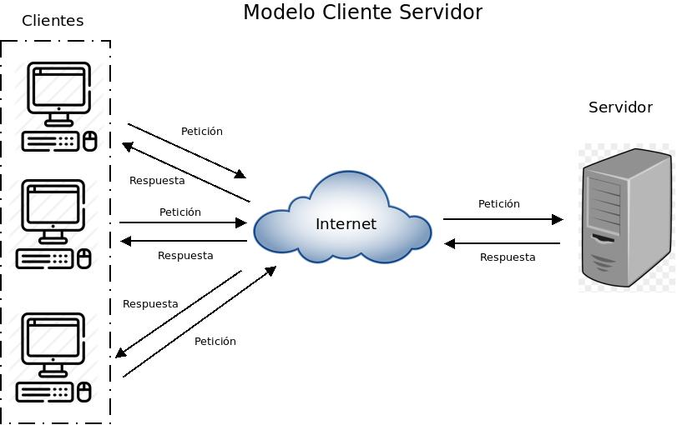

1. Cualquier página web esta constituida por 3 tecnologías base HTML, CSS y JavaScript que los navegadores web pueden entender. Explique con sus palabras la función que cumple en una página web:

En una pagina web la función que cumple cada tecnología es:

1. HTML: es el componente mas básico de la pagina web. Define el significado y la estructura del contenido web
2. CSS: es un lenguaje usado para definir la presentación de un documento estructurado escrito en HTML y derivados. La idea que se encuentra detrás del desarrollo de CSS es separar la estructura de un documento de su presentación
3. JavaScript: es el lenguaje de programación encargado de dotar de mayor interactividad y dinamismo a la pagina web.

Para un correcto funcionamiento de la pagina web los tres son indispensables, debido a que HTML, CSS y JavaScript son reconocidos como lenguajes nativos de la web

1. Mencione y describa por lo menos 3 características de Sessiones y Tokens
   1. Session: